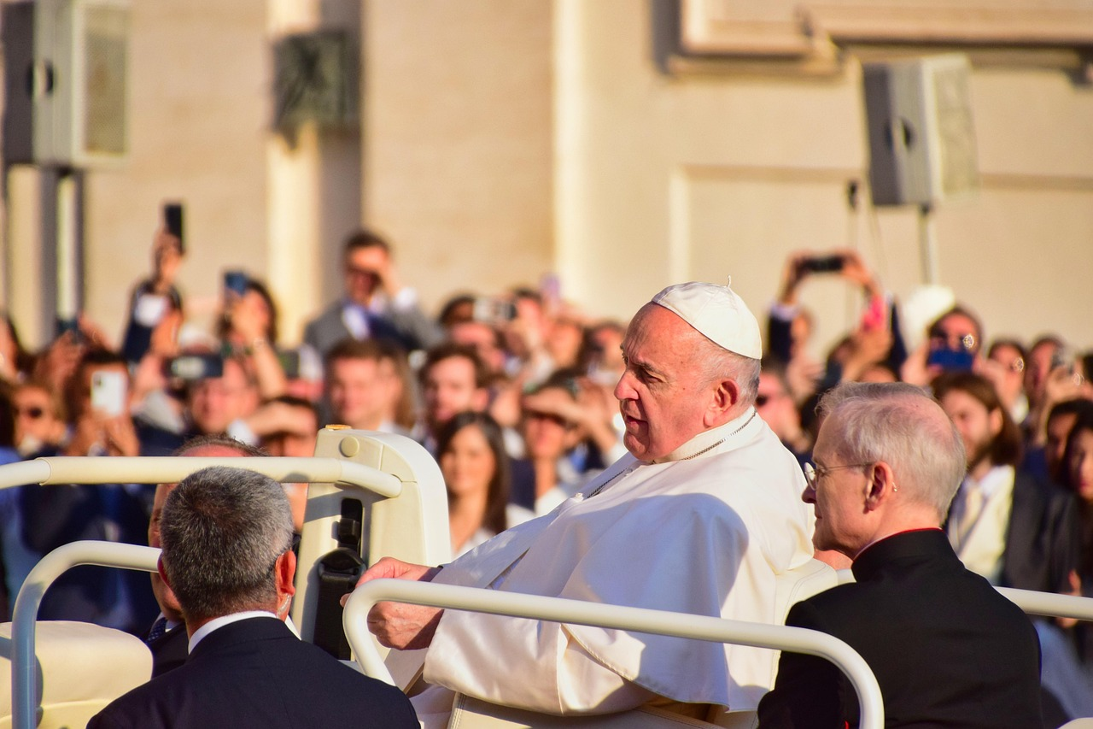
Papst Franziskus - Pixabay

Papst Franziskus starb am Ostermontag im Alter von 88 Jahren. 12 Jahre war er das Oberhaupt von weltweit 1,4 Milliarden Katholiken. In dieser Zeit setzte er sich für Arme, Flüchtlinge und jene, die an den Rand der Gesellschaft geraten sind ein. Maßstab für dein Handeln war das Evangelium.
Franziskus hat sich stets von den großen Krisen der Welt bewegen lassen und mit der Enzyklika Laudato si' (2025) hat Franziskus ein starkes Zeichen gegen den Klimanotstand gesetzt. Er sah die Kirche als Institution, die in der Welt präsent sein müsse. Es war ihm ein Anliegen, die Weltkirche im gegenseitigen Hören aufeinander und in gemeinsamer Verantwortung synodal zu gestalten.

Arbeitsblatt „Wer war Papst Franziskus?“ – erstellt von Katharina Stipsits

Was ist ein Papst?
Was ist ein Papst?

Arbeitsblätter zum Themenkreis Papst Franziskus – MISSIO
Material_Papst_Franziskus_03.pdf

Begräbnis bis Konklave: Was nach dem Tod von Papst Franziskus passiert
Begräbnis bis Konklave: Was nach dem Tod von Papst Franziskus passiert - katholisch.de

Franziskus – Sein Leben in Bildern
Papst Franziskus – sein Leben in Bildern - Nachrichten - WDR

Papst Franziskus ist tot – Ein Rückblick auf sein Vermächtnis
Papst Franziskus ist tot – Ein Rückblick auf sein Vermächtnis

Was ist das Konklave? Wie der neue Papst gewählt wird – Ein Blick hinter verschlossene Türen
Was ist das Konklave? Wie der neue Papst gewählt wird – Ein Blick hinter verschlossene Türen

Amen – Ein Gespräch mit dem Papst
In der Dokumentation trifft Papst Franziskus in Rom auf zehn junge Menschen aus aller Welt und stellt sich ohne Protokoll ihren Fragen zu Themen wie Abtreibung, Missbrauch und sexueller Identität. Die Gruppe, bestehend aus unterschiedlichsten Persönlichkeiten und Erfahrungen, bringt ihre Geschichten von Ausgrenzung, Missbrauch und persönlichen Kämpfen ein, während der Papst überraschend offen und ohne Tabus Stellung zu den brennenden Themen nimmt.
https://on.orf.at/video/14272695/kreuz-und-quer-spezial-amen-ein-gespraech-mit-dem-papst
(Verfügbar bis 21.5.2025)

Franziskus – Pontifex – Brückenbauer! - Klaus Heidegger
Franziskus – Pontifex – Brückenbauer! Teil 1 | Klaus Heidegger

